2019 学年 第 1 学期

实验报告

课程名称 Python程序设计实验

系（部） 信息工程系

专业班级 电子信息科学与技术18-2

学生姓名 韩浩然

学生学号 201823010208

实验名称 |  | Python开发环境的安装与编程入门
实验目的 |  | 设计实验程序，计算十个人的工资数、个人所得税以及每个人需要的各种面值钞票的数量，以及各种面值钞票的总数。
实验内容 |  | 设计实验程序
实验仪器设备 |  | 百度AI studio
姓 名 |  | 韩浩然 |  | 组 别 | 6
同组实验者 |  | 王少辰、王凯 |  | 实验日期 | 2019.09.23
指导教师 |  | 魏光村
批阅意见
及 成 绩
实  验  步  骤 | 1 实验原理  2 实验过程记录  3 实验结果  4实验过程中存在的问题及解决方案  5 实验总结

1 实验原理
Python程序设计中的for循环和while循环，以及循环的嵌套。
2 实验过程记录
2.1.设计一个程序：接收10个人的工资数，计算每个人应纳个人所得税，以及个人所得税总额（拓展要求：计算或输入五险一金，扣除五险一金后计算其应纳个人所得税）；
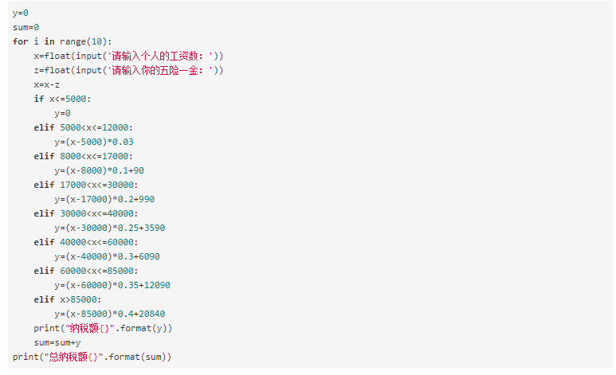
2.2.设计一个程序：接收10个人的工资数，计算每个人需要的各种面值钞票的数量，以及各种面值钞票的总数。
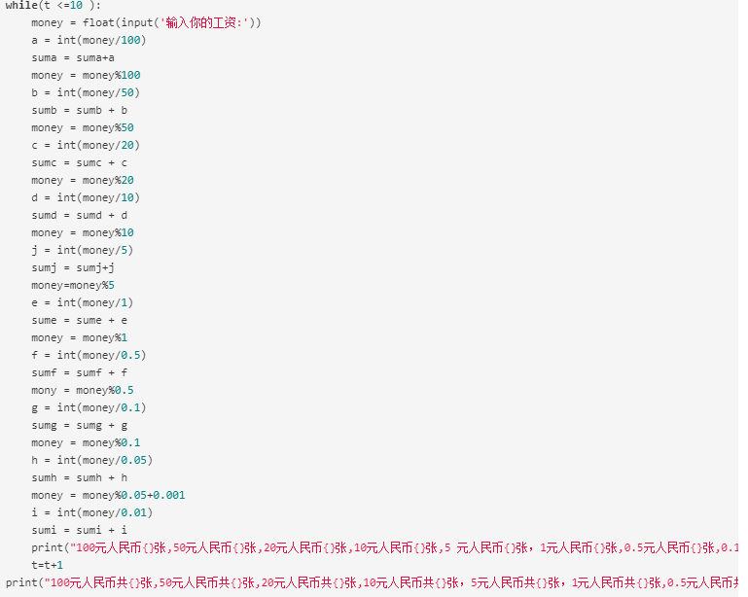
3 实验结果
成功计算出了十个人的工资、个人所得税、每个人需要的面钞值数量以及所需面钞值总数。
4实验过程中存在的问题及解决方案
由于是自己第一次用Python设计程序，没有设计思路，而且在设计中出现了许多代码错误，最后通过与同学交流、讨论成功设计出实验内容。
5 实验总结
第一次自己用Python设计实验，提高了自己的编程能力，使我对Python的运用更加灵活。

